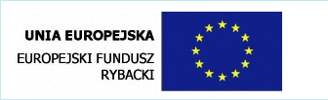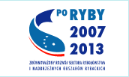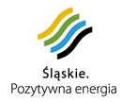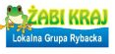
Operacja współfinansowana przez Unię Europejską ze środków finansowych
Europejskiego Funduszu Rybackiego
zapewniającą inwestycję w zrównoważone rybołówstwo

Tytuł projektu: Zdrowa rybka, skoczna żabka-

rozwijanie wiedzy, umiejętności, zdolności uczniów
poprzez udział w kółkach zainteresowań
drogą do wzrostu aktywności społecznej na obszarze
objętym działalnością Stowarzyszenia „Żabi Kraj”.

Harmonogram zajęć dodatkowych realizowanych w ramach projektu
w Szkole Podstawowej w Zebrzydowicach
w roku szkolnym 2018/2019

L.p. | Nazwa zajęć dodatkowych | Wymiar godzin  na tydzień | Dzień i godzina  zajęć | Nr sali | Nauczyciel prowadzący zajęcia
1. | Kółko dziennikarskie | 1 godz. lekcyjna | pon. l. 6  12.45 – 13.30 | s. 23 | Lucyna Kondziołka
2. | Kółko artystyczno – ruchowe | 1 godz.  lekcyjna | środa l.6  12.45 – 13. 30 | s. 28 | Agnieszka Herok
3. | Kółko przyrodniczo –ekologiczne | 1 godz. lekcyjna | wt. l.6  12.45 – 13. 30 | s. 44 | Jolanta Plinta
4. | Kółko informatyczne | 1 godz. lekcyjna | czw. l.6  12.45 – 13.30 | s.23 | Dorota Hobernik –Pindel
5. | Kółko teatralne „Bajo” w ramach zajęć świetlicowych | 1 godz. lekcyjna | pon. l. 6  12.45 – 13.30 | s. 29,  s. 15 | Beata Hanzlik

Zebrzydowice, 24 października 2018 r.

Koordynator projektu w SP w Zebrzydowicach:
Lucyna Kondziołka

